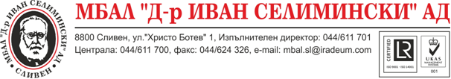
Благодарност за направено дарение
С благодарност към „Ротари” клуб Сливен за проявения жест на хуманност и съпричастност, насочен към най-малките и крехки наши пациенти. С дарените средства от благотворителния коледен бал /м. декември 2019г./ се закупи апарата Индиректен офталмоскоп, който е от изключителна важност за ранна диагноза и лечение на ретинопатия при недоносени новородени.
Неонатологично отделение към МБАЛ „Д-р Ив. Селимински - Сливен“ гр. Сливене специфично здравно звено с основна мисия: опазване живота и здравето на новородените деца. То е единствено на територията на града за отглеждане, интензивно и специфично лечение, както и консултативна помощ на рискови и недоносени новородени, без аналог в областта.През отделението преминават около 1500 новородени за година. От тях приблизително 13%-14% са с различна степен на недоносеност, което нарежда областта ни на едно от първите места в страната по брой преждевременно родени бебета.
Позволете да Ви поздравим за благородната Ви мисия, изразяваща явния приоритет, който Вие отдавате на децата и детското здравеопазване.

Изп. Д-р: Д-р В. Петров Нач. ННО: Д-р Т. Праматарова

